МИНИСТЕРСТВО ОБРАЗОВАНИЯ РЕСПУБЛИКИ БЕЛАРУСЬ
БЕЛОРУССКИЙ ГОСУДАРСТВЕННЫЙ УНИВЕРСИТЕТ
Военный факультет

ОТЧЕТ
по лабораторной работе № 2

УПРАВЛЕНИЕ

УЧЁТНЫМИ ЗАПИСЯМИ ПОЛЬЗОВАТЕЛЕЙ

Курсант 3 курса К.А. Вруновский
дневного отделения
“Прикладная криптография”

Преподаватель М.И. Давидовская

ЗАДАНИЯ
2.1 Добавление учётной записи пользователя
1. Создать пользователя с именем friend с помощью утилиты useradd, действие учётной записи которого истекает 1 июня текущего года и учётная запись становится недействительной через 3 дня, после истечения действия пароля.
2. Создать пользователя с именем visitor с помощью утилиты adduser. В чем отличие утилиты adduser от утилиты useradd?
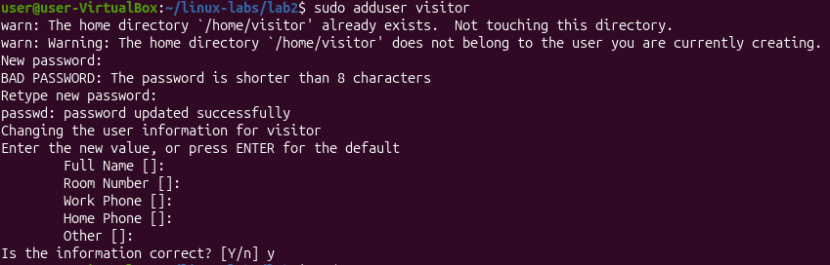
Главное отличие между adduser и useradd заключается в том, что useradd — это низкоуровневая встроенная утилита, а adduser — это высокоуровневый интерактивный скрипт, который служит более удобной надстройкой над useradd.
2.2 Установка пароля пользователя
1. Установить для пользователя friend пароль friendpass.
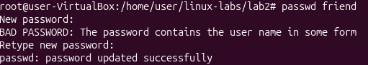
2. Войти в систему как пользователь friend и поменять пароль на
newpassfriend89.
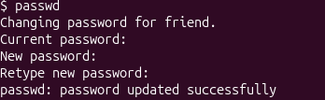
2.3 Изменение информации о времени действия пароля пользователя
1. Изменить для пользователя friend дату истечения срока действия пароля на 14 августа текущего года.
2.4 Изменение личной информации о пользователе
1. Используя команду chfn, задать следующую личную информацию о
пользователе friend:
- настоящее имя;
- номер офиса;
- номер офисного телефона;
- номер домашнего телефона.
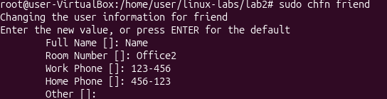
2.5 Модификация учётной записи пользователя
1. Изменить имя пользователя friend на имя guest.
2. Изменить домашний каталог пользователя guest на /home/guest.
2.6 Добавление группы
1. Создать группу guests.
2. Включить пользователя guest в группу guests.
3. Назначить пользователя guest администратором группы guests.
4. Включить в группу guests пользователя student.
5. Изменить название группы guests на fiends.
2.7 Удаление учётной записи пользователя и группы
1. Удалить группу friends.
2. Удалить пользователя guest.
2.8 Анализ /etc/shadow и использование UID, GID
1. Просмотрите файл /etc/shadow (с правами root). У всех ли
пользователей содержимое второго поля выглядит приблизительно одинаково?
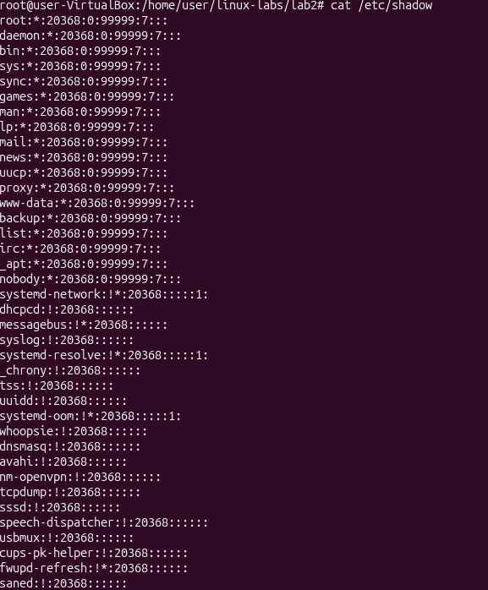
2. Какие символы могут содержаться в шифрованной строке пароля в
/etc/shadow?
Нет, второе поле (поле пароля) не одинаково у всех пользователей. Оно может выглядеть по-разному в зависимости от статуса учётной записи:
- Хеш пароля — строка вида $id$salt$hash, если пароль установлен.
- * — учётная запись заблокирована, вход по паролю невозможен (часто у системных пользователей).
- ! — пароль не установлен, вход заблокирован.
- !! — аналогично, пароль никогда не задавался.
- Пустое поле — нет пароля (вход без пароля, крайне небезопасно).
3. Создайте учётную запись для пользователя test1, для которого
запрещен вход в сеанс, имеющего домашний каталог /home/nouser и являющегося членом групп user и mail. Пользователь должен иметь UID равный 2000.
4. Создайте учётную запись для пользователя test2 с настройками по
умолчанию.
Проверьте, создался ли домашний каталог пользователя, наполнен ли он
файлами и кому он принадлежит?
При adduser: каталог /home/test2 будет создан. При useradd без -m: каталог не создаётся. Если используется useradd -m test2, то каталог появится. adduser копирует содержимое из /etc/skel/ (обычно там есть файлы типа .bashrc, .profile и т.п.). Поэтому после adduser каталог будет содержать эти файлы. useradd -m также копирует скелет, но только если в конфигурации это не отключено (обычно копирует). useradd без -m — каталога нет, поэтому и файлов нет. Владелец: test2, группа: test2 (если используется одноимённая группа по умолчанию). Это стандартно и для adduser, и для useradd -m.
5. Измените имя пользователя test2 на test3.
6. Удалите пользователя test3.
7.Помимо файла /etc/default/useradd имеется ещё один конфигурационный файл, влияющий на поведение команды useradd. Найдите его и изучите его содержание. Какая настройка позволяет изменять минимальный UID для новых пользователей?
Помимо файла /etc/default/useradd, поведение команды useradd определяет еще один конфигурационный файл — /etc/login.defs. Этот файл содержит основные настройки, которые применяются при создании пользователей и управлении их паролями. Если параметры в /etc/login.defs и /etc/default/useradd конфликтуют, приоритет обычно имеют настройки из второго, но login.defs задает глобальные рамки, такие как диапазоны UID/GID, политику паролей и другие важные значения по умолчанию. Параметр, отвечающий за минимальный UID для новых обычных пользователей, называется UID_MIN
8. Зарегистрируйте пользователя test4 с настройками по умолчанию и установите для него пароль. Изучите содержимое соответствующей записи в /etc/shadow.
После успешной установки пароля в файле /etc/shadow появляется строка, соответствующая пользователю test4. Она имеет следующий формат (поля разделены двоеточиями):
test4:$6$salt$hash:19234:0:99999:7:::
9. Установите дату устаревания пароля для пользователя на 31 декабря
текущего года. Проверьте, что изменилось в /etc/shadow.
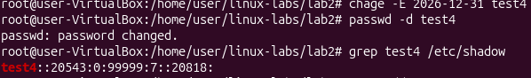
После установления даты устаревания пароля изменится восьмое поле записи test4 в /etc/shadow. Ранее оно было пустым, теперь в нём появится число – количество дней от 1970-01-01 до указанной даты.
10. Удалите пароль пользователя и проверьте изменения в /etc/shadow.
11. Заблокируйте учётную запись test4.
12. Создайте группу пользователей xusers с GID, равным 1010.
13. Зарегистрируйте себя в качестве участника группы xusers.
14. Как изменить имена и GID групп? Измените имя группы на yusers.
Для изменения параметров существующей группы используется команда groupmod:
sudo groupmod -n новое_имя старое_имя
15. Сделайте так, чтобы при запуске оболочки из командной строки выдавалось приветствие с выводом имени пользователя.
2.9 Управление доступом пользователя с помощью библиотеки
PAM
1. Изучите статью https://losst.ru/nastrojka-pam-v-linux.
2. Изучите параграф 16.4 из книги Матвеев М.Д. Astra Linux. Установка, настройка, администрирование. 2023.
3. Запретите авторизацию локально (процесс login) и по ssh от имени пользователя visitor на компьютере с помощью PAM.
4. Отмените блокировку доступа для пользователя visitor.
5. Добавить предустановленное сообщение для пользователя visitor при аутентификации с помощью login в виртуальной консоли.
6. Настроить поведение модуля PAM pam_unix так, чтобы запоминались пять последних паролей учетной записи пользователей, не разрешая их использовать при очередной смене пароля. Проверить применение настройки.
7. Какие задачи решает библиотека PAM?
PAM (Pluggable Authentication Modules) — это подключаемая модульная система аутентификации, которая обеспечивает гибкую централизованную настройку механизмов аутентификации для различных приложений и сервисов в Linux.
Основные задачи PAM:
- Разделение механизмов аутентификации от прикладных программ – приложения не содержат встроенной логики проверки паролей, а обращаются к PAM.
- Централизованное управление политиками – администратор может единообразно настраивать требования к паролям, блокировки, ограничения доступа для всех сервисов (login, ssh, su, sudo и др.) в файлах /etc/pam.d/.
- Модульность и гибкость – можно подключать разные модули: проверка пароля (pam_unix), ограничения по времени (pam_time), ресурсам (pam_limits), IP-адресу (pam_access), двухфакторная аутентификация (pam_google_authenticator) и т.д.
- Стекирование правил – можно задать последовательность проверок: сначала проверить пароль, затем ограничение по времени, затем записать в лог.
- Обработка учетных данных – PAM может управлять токенами, биометрией, смарт-картами.
- Логирование и аудит – фиксация успешных и неудачных попыток входа.
8. Как с помощью PAM ограничить доступ к системе по IP-адресу.
Для ограничения доступа по IP-адресу используется модуль pam_access.so. Он проверяет правила в файле /etc/security/access.conf.
3.0 Получение отчётов об активности пользователей
1. Определите, когда последний раз была загружена система.
reboot system boot 5.15.0-91-generic Wed Mar 22 19:23 still running
2. Кто входил в сеанс за последние 2 недели?
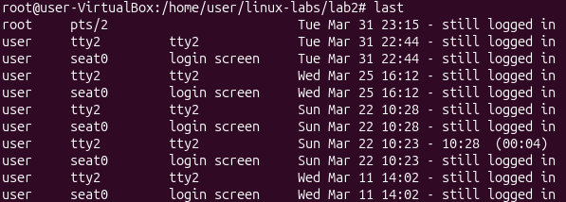
3. Приведите пример команды, которая выводит журнал (логи) входа
пользователей в ОС Linux.
Несколько вариантов:
- last – показывает историю входов (из /var/log/wtmp).
Пример: last -n 20 (последние 20 записей).
- lastlog – показывает дату последнего входа каждого пользователя (из /var/log/lastlog).
Пример: lastlog -u username.
- journalctl – если система использует systemd, можно просмотреть логи входа через:
journalctl _COMM=sshd или journalctl _COMM=login.
- grep по /var/log/auth.log (Debian/Ubuntu)

